Проект вносит
временно исполняющий обязанности
Губернатора Ярославской области

М.Я. Евраев

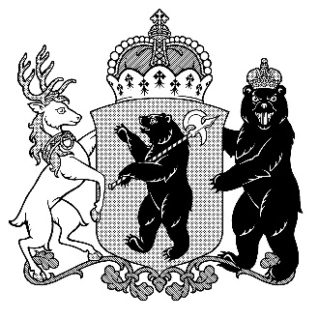
З А К О Н
ЯРОСЛАВСКОЙ ОБЛАСТИ

О внесении изменений в Закон Ярославской области
«О временных мерах социальной поддержки граждан, имеющих детей»
Принят Ярославской областной Думой
«____»_____________ 2022 года
Статья 1
Внести в Закон Ярославской области от 28.11.2011 № 45-з «О временных мерах социальной поддержки граждан, имеющих детей» (Документ – Регион, 2011, 30 ноября, № 99; 14 декабря, № 104; 2012, 29 июня, № 51-а; 2013, 12 марта, № 18; 31 мая, № 41; 12 июля, № 54; 2014, 13 мая, № 36; 26 декабря, № 111-а; 2015, 1 декабря, № 99; 2017, 1 декабря, № 101; 2018, 26 декабря, № 112; 2019, 29 ноября, № 102; 2020, 14 апреля, № 30; 2021, 26 февраля, № 16; 30 ноября, № 96) следующие изменения:
1) дополнить статьей 3¹¹ следующего содержания:
«Статья 3¹¹. Обеспечение одноразовым горячим питанием за частичную плату
1. Социальная услуга по обеспечению одноразовым горячим питанием за частичную плату в дни учебных занятий предоставляется детям, осваивающим образовательные программы основного общего и среднего общего образования в общеобразовательных организациях (за исключением лиц, имеющих право на получение социальной услуги по обеспечению бесплатным горячим питанием в соответствии со статьей 63 Закона Ярославской области «Социальный кодекс Ярославской области», и лиц, имеющих право на получение социальной услуги по обеспечению набором продуктов питания в соответствии со статьей 63²
Закона Ярославской области «Социальный кодекс Ярославской области»).
2. Размер частичной платы за одноразовое горячее питание в дни учебных занятий за счет средств областного бюджета определяется как разница между размером стоимости предоставления горячего питания на одного обучающегося в день, установленной в общеобразовательной организации после 1 мая 2022 года, и размером стоимости предоставления горячего питания на одного обучающегося в день, установленной в общеобразовательной организации до 1 мая 2022 года, но не более 10 рублей в день.
3. Порядок организации предоставления социальной услуги по обеспечению одноразовым горячим питанием за частичную плату устанавливается уполномоченным органом исполнительной власти Ярославской области в сфере образования.
4. Действие настоящей статьи распространяется на граждан Российской Федерации независимо от места их проживания, а также иностранных граждан и лиц без гражданства, постоянно или временно проживающих на территории Ярославской области.»;
2) статью 4 дополнить частью 11 следующего содержания:
«11. Предоставление временных мер социальной поддержки в соответствии со статьей 3¹¹ настоящего Закона осуществляется в период с 1 мая 2022 года по 31 декабря 2022 года.».

Статья 2
Настоящий Закон вступает в силу по истечении 10 дней после дня его официального опубликования и распространяется на правоотношения, возникшие с 1 мая 2022 года.

Временно исполняющий

обязанности Губернатора

Ярославской области М.Я. Евраев

«_____» _____________ 2022 г.

№______

